[TÊN TRƯỜNG]
[TÊN KHOA]
──────── ✦ ────────
BÁO CÁO BÀI TẬP NHÓM
HỌC PHẦN: THỊ GIÁC MÁY TÍNH
ĐỀ TÀI
PHÁT HIỆN NGƯỜI TÉ NGÃ QUA CAMERA
SỬ DỤNG YOLO POSE, BYTETRACK VÀ MÁY TRẠNG THÁI THEO THỜI GIAN
Giảng viên hướng dẫn: | [Họ tên giảng viên]
Lớp học phần: | [Mã lớp]
Nhóm thực hiện: | Nhóm [__]

STT | Họ và tên | MSSV | Phần phụ trách
1 | [Họ tên TV1] | [MSSV] | Phát hiện và theo dõi người
2 | [Họ tên TV2] | [MSSV] | Đặc trưng hình học
3 | [Họ tên TV3] | [MSSV] | Phân tích theo thời gian
4 | [Họ tên TV4] | [MSSV] | Luồng chạy, đánh giá, demo
[Thành phố], tháng 11 năm 2026

MỤC LỤC

(Nếu mục lục trống: trong Word nhấp chuột phải vào vùng này → Update Field → Update entire table.)

DANH MỤC TỪ VIẾT TẮT
Từ viết tắt | Ý nghĩa
CPU | Central Processing Unit – bộ xử lý trung tâm
COCO | Common Objects in Context – bộ dữ liệu chuẩn cho phát hiện đối tượng và tư thế người
YOLO | You Only Look Once – họ mô hình phát hiện đối tượng một giai đoạn
FPS | Frames Per Second – số khung hình xử lý mỗi giây
IoU | Intersection over Union – tỷ lệ phần giao trên phần hợp của hai khung
NMS | Non-Maximum Suppression – loại bỏ khung trùng
TP / FP / FN | Phát hiện đúng / báo nhầm / bỏ sót
P / R / F1 | Precision / Recall / trung bình điều hoà của P và R
ADL | Activities of Daily Living – hoạt động sinh hoạt thường ngày (video không ngã)
W/H | Tỷ lệ chiều rộng trên chiều cao của khung người

LỜI MỞ ĐẦU
Té ngã là một trong những tai nạn nguy hiểm nhất đối với người cao tuổi, đặc biệt khi họ sống một mình và không thể tự gọi người giúp đỡ. Phát hiện té ngã sớm giúp người thân hoặc nhân viên y tế can thiệp kịp thời, giảm hậu quả của chấn thương. Camera là thiết bị rẻ, sẵn có và không đòi hỏi người dùng phải đeo hay sạc thiết bị, nên phát hiện té ngã bằng thị giác máy tính là hướng tiếp cận thực tế.
Trong bài tập nhóm học phần Thị giác máy tính, nhóm xây dựng hệ thống phát hiện người té ngã từ webcam hoặc video, chạy thời gian thực trên CPU. Hệ thống dùng mô hình ước lượng tư thế YOLO11n-Pose để lấy khung xương người, ByteTrack để theo dõi từng người qua các khung hình, rồi tính các đặc trưng hình học (góc thân người, tỷ lệ khung, tốc độ hạ hông) và đưa vào một máy trạng thái theo thời gian để quyết định cảnh báo. Nhóm so sánh ba phương pháp trên 40 video người thật của bộ dữ liệu UR Fall Detection, phân tích từng ca sai, và thử nghiệm trực tiếp bằng webcam.
Báo cáo gồm sáu chương: tổng quan đề tài; cơ sở lý thuyết; phân tích và thiết kế hệ thống; cài đặt; thực nghiệm và đánh giá; kết luận và hướng phát triển. Nhóm xin cảm ơn [giảng viên] đã hướng dẫn trong quá trình thực hiện.

CHƯƠNG 1. TỔNG QUAN ĐỀ TÀI

1.1. Lý do chọn đề tài
Theo Tổ chức Y tế Thế giới (WHO), té ngã là nguyên nhân thứ hai gây tử vong do chấn thương không chủ ý trên thế giới, chỉ sau tai nạn giao thông. Năm 2023 ước tính có khoảng 842.000 ca tử vong do té ngã, trong đó khoảng 71% là người từ 60 tuổi trở lên [7]. Với người cao tuổi sống một mình, thời gian nằm trên sàn sau khi ngã mà không ai biết làm tăng đáng kể nguy cơ biến chứng.
Các giải pháp dùng thiết bị đeo (vòng tay, đồng hồ có cảm biến gia tốc) đòi hỏi người dùng luôn đeo và sạc pin. Giải pháp dùng camera không cần người dùng làm gì, một camera theo dõi được nhiều người, và hình ảnh còn giúp người chăm sóc xác nhận tình huống. Sự phát triển của các mô hình ước lượng tư thế người nhẹ như YOLO-Pose cho phép chạy thời gian thực ngay trên máy tính thông thường không có GPU. Vì vậy nhóm chọn đề tài phát hiện người té ngã qua camera để vận dụng các kiến thức cốt lõi của môn học: phát hiện đối tượng, ước lượng tư thế, theo dõi đối tượng và phân tích video theo thời gian.

1.2. Mục tiêu
Mục tiêu tổng quát là xây dựng hệ thống nhận đầu vào từ webcam hoặc tệp video MP4, phát hiện người té ngã và phát cảnh báo trong vài giây. Cụ thể:
- Chạy thời gian thực trên CPU, không cần GPU, trên máy tính cá nhân của các thành viên.
- Dùng chung một luồng xử lý cho webcam và video MP4.
- Ít báo nhầm: phân biệt ngã với ngồi, cúi người, chủ động nằm xuống.
- Đánh giá định lượng bằng Precision, Recall, F1 và độ trễ trên dữ liệu người thật, có tách tập chọn ngưỡng và tập kiểm tra.
- Lưu nhật ký sự kiện (thời điểm, góc thân, ảnh chụp lúc ngã) để kiểm tra lại.

1.3. Đối tượng và phạm vi
- Một camera RGB thường đặt cố định trong nhà; có thể có nhiều người trong khung hình.
- Té ngã được hiểu là chuyển từ tư thế đứng hoặc đi sang nằm trên sàn ngoài ý muốn.
- Nhóm không huấn luyện lại mô hình phát hiện và ước lượng tư thế; dùng trọng số YOLO11n-Pose đã huấn luyện sẵn trên COCO. Phần nhóm tự xây dựng là đặc trưng hình học, logic theo thời gian và khung đánh giá.
- Không xử lý ảnh độ sâu và không dùng nhiều camera.

1.4. Phương pháp thực hiện
- Tìm hiểu lý thuyết về phát hiện đối tượng, ước lượng tư thế, theo dõi đa đối tượng và các hướng phát hiện té ngã.
- Thiết kế luồng xử lý 5 bước; đặt chung cấu trúc dữ liệu giữa các module để 4 thành viên làm song song.
- Cài đặt bằng Python, OpenCV, Ultralytics; viết unit test cho thuật toán bằng dữ liệu khung xương mô phỏng.
- Đánh giá ba phương pháp trên UR Fall Detection Dataset: chọn ngưỡng trên tập val, báo cáo trên tập test chưa dùng để chỉnh.
- Phân tích từng ca sai, thử nghiệm trực tiếp bằng webcam, sửa các lỗi phát hiện được và đo lại.

1.5. Phân công công việc
Bảng 1.1. Phân công nhiệm vụ trong nhóm
Thành viên | Phụ trách | Mã nguồn chính
TV1 – [Họ tên] | Phát hiện và theo dõi người: YOLO-Pose, ByteTrack, bỏ khung trùng, nối lại ID | src/pose_tracker.py; _overlap, _drop_duplicates, _get_track
TV2 – [Họ tên] | Đặc trưng hình học: góc thân, tỷ lệ W/H, chuẩn hoá, các luật tư thế | src/features.py; is_horizontal
TV3 – [Họ tên] | Phân tích theo thời gian: tốc độ hạ hông, máy trạng thái, luật nằm yên | src/fall_detector.py: _descent, _step, _motion
TV4 – [Họ tên] | Luồng chạy chính, giao diện, đánh giá P/R/F1, công cụ thực nghiệm, demo | main.py, app.py, src/metrics.py, tools/
Cả bốn thành viên đều tự cài đặt môi trường và chạy được hệ thống trên máy của mình; mã nguồn được quản lý chung trên GitHub.

1.6. Bố cục báo cáo
Chương 2 trình bày cơ sở lý thuyết. Chương 3 phân tích và thiết kế hệ thống, gồm ba phương pháp so sánh và máy trạng thái. Chương 4 mô tả cài đặt. Chương 5 trình bày thực nghiệm trên UR Fall và webcam, kèm phân tích lỗi. Chương 6 kết luận và nêu hướng phát triển.

CHƯƠNG 2. CƠ SỞ LÝ THUYẾT

2.1. Các hướng tiếp cận phát hiện té ngã
Các hệ thống phát hiện té ngã thường chia thành ba nhóm theo loại cảm biến:
- Thiết bị đeo: cảm biến gia tốc, con quay hồi chuyển trong vòng tay hoặc điện thoại; nhạy với va chạm nhưng phụ thuộc vào việc người dùng luôn đeo thiết bị.
- Cảm biến môi trường: cảm biến áp lực sàn, rung, radar; không cần đeo nhưng chi phí lắp đặt cao.
- Thị giác máy tính: dùng camera RGB hoặc camera độ sâu. Trong nhóm này lại có các cách tiếp cận dựa trên hình dạng khung người (tỷ lệ khung, hình elip bao người), dựa trên khung xương (vị trí các khớp), và học sâu trực tiếp trên chuỗi ảnh hoặc chuỗi khung xương.
Đề tài theo hướng dựa trên khung xương: dùng mô hình ước lượng tư thế có sẵn để lấy vị trí các khớp, sau đó xây dựng đặc trưng hình học và luật theo thời gian. Ưu điểm là giải thích được từng quyết định, không cần nhiều dữ liệu ngã để huấn luyện, và chạy nhanh trên CPU.

2.2. Phát hiện đối tượng và họ mô hình YOLO
Bài toán phát hiện đối tượng (object detection) xác định vị trí và loại của các đối tượng trong ảnh. Đầu ra cho mỗi đối tượng là một khung chữ nhật (bounding box) (x1, y1, x2, y2), nhãn lớp và điểm tin cậy. YOLO (You Only Look Once) là họ mô hình một giai đoạn: mạng nơ-ron tích chập dự đoán đồng thời khung và lớp trên toàn ảnh trong một lần lan truyền, nhờ vậy đạt tốc độ cao.
Độ chồng lấn giữa hai khung A và B được đo bằng IoU:
IoU(A, B) = |A ∩ B| / |A ∪ B|
Mô hình thường dự đoán nhiều khung chồng lên nhau cho cùng một đối tượng. Bước loại bỏ khung không cực đại (NMS) giữ khung có điểm cao nhất và loại các khung có IoU với nó vượt ngưỡng. Trong đề tài, ngưỡng tin cậy là 0,35 và ngưỡng IoU cho NMS là 0,5; chỉ giữ lớp 0 (người) của COCO.

2.3. Ước lượng tư thế người và YOLO-Pose
Ước lượng tư thế người (human pose estimation) xác định vị trí các khớp (keypoint) trên cơ thể. Bộ dữ liệu COCO [4] định nghĩa 17 keypoint cho mỗi người, mỗi keypoint gồm toạ độ (x, y) và độ tin cậy.
Bảng 2.1. 17 keypoint theo chuẩn COCO
Chỉ số | Khớp | Chỉ số | Khớp
0 | Mũi | 9, 10 | Cổ tay trái, phải
1, 2 | Mắt trái, phải | 11, 12 | Hông trái, phải
3, 4 | Tai trái, phải | 13, 14 | Đầu gối trái, phải
5, 6 | Vai trái, phải | 15, 16 | Cổ chân trái, phải
7, 8 | Khuỷu tay trái, phải
Có hai cách tiếp cận chính: top-down (phát hiện người trước rồi chạy mô hình tư thế cho từng người) và bottom-up (tìm mọi keypoint rồi ghép thành từng người). YOLO-Pose [5] mở rộng YOLO để dự đoán thêm 17 keypoint gắn với mỗi khung người trong cùng một lần chạy mạng, nên thời gian xử lý gần như không tăng theo số người. Đề tài dùng YOLO11n-Pose của Ultralytics [2], phiên bản nhỏ nhất (nano), phù hợp để chạy trên CPU.
Ảnh đầu vào được co sao cho cạnh dài bằng tham số imgsz (giữ tỷ lệ, đệm viền) trước khi đưa vào mạng; toạ độ đầu ra được quy đổi về ảnh gốc. imgsz lớn giúp nhận ra người nhỏ, người ở xa và người đang nằm tốt hơn, nhưng khối lượng tính toán tăng xấp xỉ theo bình phương kích thước. Giá trị nên là bội số của 32 vì mạng giảm kích thước theo bước 32.

2.4. Theo dõi đa đối tượng và ByteTrack
Phát hiện té ngã cần biết lịch sử chuyển động của từng người qua thời gian, nên chỉ phát hiện trên từng khung là chưa đủ. Bài toán theo dõi đa đối tượng (multi-object tracking) gán cho mỗi người một mã định danh (ID) ổn định qua các khung hình.
Phần lớn thuật toán theo dõi hiện đại theo mô hình tracking-by-detection: dùng bộ lọc Kalman [6] dự đoán vị trí khung của mỗi đối tượng ở khung hình tiếp theo, rồi ghép khung dự đoán với khung phát hiện mới theo IoU bằng thuật toán Hungary. ByteTrack [3] cải tiến bằng cách ghép hai vòng: vòng đầu với các khung có điểm tin cậy cao, vòng sau dùng cả các khung điểm thấp để nối tiếp những đối tượng chưa được ghép. Nhờ vậy ByteTrack ít mất dấu người bị che một phần hoặc đổi dáng đột ngột, đúng tình huống khi người ngã.

2.5. Hình học trên ảnh
Hệ toạ độ ảnh có gốc ở góc trên bên trái, trục x hướng sang phải và trục y hướng xuống: y càng lớn thì điểm càng thấp trong ảnh. Góc giữa một vectơ (dx, dy) và phương thẳng đứng được tính bằng:
θ = arctan2(|dx|, |dy|)
Hàm arctan2 không bị lỗi chia cho 0 khi dy = 0 (vectơ nằm ngang) và cho kết quả đúng ở mọi góc phần tư. Lấy trị tuyệt đối để ngã sang trái hay sang phải cho cùng một góc. Góc tại một khớp B tạo bởi ba điểm A, B, C (ví dụ hông – gối – cổ chân) tính bằng tích vô hướng:
cos(∠ABC) = (BA · BC) / (|BA| · |BC|)
Người ở xa camera trông nhỏ hơn và di chuyển ít pixel hơn. Để một ngưỡng dùng được ở mọi khoảng cách, các đại lượng độ dài và tốc độ phải được chuẩn hoá theo kích thước người; còn góc thì tự nó không phụ thuộc khoảng cách.

2.6. Máy trạng thái hữu hạn
Một khung hình đơn lẻ không phân biệt được đang ngã với đang nằm nghỉ hay đang cúi người; kết quả từng khung cũng có nhiễu do keypoint sai lệch. Máy trạng thái hữu hạn (finite state machine) gom thông tin của nhiều khung liên tiếp thành một quyết định ổn định: hệ thống chỉ chuyển trạng thái khi điều kiện được duy trì đủ lâu. Đây là cách đưa thông tin thời gian vào bài toán mà vẫn giải thích được từng bước.

2.7. Độ đo đánh giá
Gọi TP là số cú ngã được phát hiện đúng, FP là số cảnh báo nhầm, FN là số cú ngã bị bỏ sót:
Precision = TP / (TP + FP) Recall = TP / (TP + FN) F1 = 2·P·R / (P + R)
Dữ liệu thực tế rất lệch: phần lớn thời gian không có ai ngã, nên độ chính xác (accuracy) không phản ánh chất lượng — một hệ thống không bao giờ cảnh báo vẫn có accuracy rất cao. Nhóm đánh giá theo sự kiện: mỗi cú ngã là một sự kiện, nhiều cảnh báo cho cùng một cú ngã chỉ tính một lần. Độ trễ là khoảng thời gian từ lúc bắt đầu cú ngã (theo nhãn) đến cảnh báo đầu tiên.
Để kết quả khách quan, dữ liệu được chia thành tập dùng để chọn ngưỡng (validation) và tập kiểm tra (test) chỉ dùng một lần để báo cáo. Nếu chọn ngưỡng trên chính tập kiểm tra, con số sẽ tốt một cách giả tạo.

CHƯƠNG 3. PHÂN TÍCH VÀ THIẾT KẾ HỆ THỐNG

3.1. Yêu cầu hệ thống
Bảng 3.1. Yêu cầu chức năng và phi chức năng
Loại | Yêu cầu
Chức năng | Nhận đầu vào từ webcam hoặc tệp MP4; hiển thị khung xương, ID, trạng thái từng người
Chức năng | Phát hiện té ngã, hiển thị cảnh báo, lưu ảnh chụp và ghi sự kiện vào events.csv; ghi nhận khi người đứng dậy
Chức năng | Hỗ trợ nhiều người trong khung hình, mỗi người được theo dõi riêng
Chức năng | Công cụ đánh giá tự động trên bộ dữ liệu có nhãn, so sánh ba phương pháp
Phi chức năng | Thời gian thực trên CPU (≥ 10 FPS); cấu hình ngưỡng qua tệp YAML, không sửa mã
Phi chức năng | Mã nguồn có unit test; kết quả lặp lại được khi chạy lại trên cùng video

3.2. Kiến trúc tổng thể
Mỗi khung hình đi qua năm bước (Hình 3.1). Bước 2 và 3 dùng mô hình có sẵn; bước 4 và 5 là phần nhóm tự xây dựng, nơi quyết định một tư thế có phải cú ngã hay không.
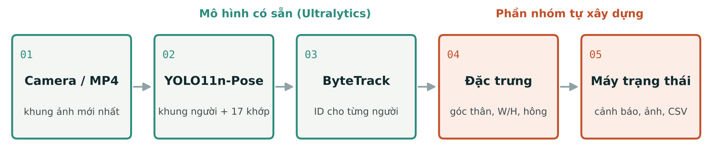
Hình 3.1. Luồng xử lý năm bước của hệ thống
Dữ liệu giữa các module được thống nhất bằng các cấu trúc trong src/types.py: Person (ID, khung, điểm tin cậy, 17 keypoint, độ tin cậy từng keypoint), TrackResult (trạng thái từng người trong khung hiện tại) và FallEvent (sự kiện FALL hoặc RECOVERED kèm thời điểm, góc thân). Nhờ vậy bốn thành viên làm song song và có thể kiểm thử thuật toán bằng khung xương mô phỏng mà không cần camera.

3.3. Phát hiện và theo dõi người
Mỗi khung hình được đưa vào model.track() của Ultralytics với ByteTrack, chỉ giữ lớp người. Kết quả được đóng gói thành danh sách Person. Nếu ByteTrack chưa kịp gán ID (khung đầu tiên hoặc điểm tin cậy thấp), người đó nhận một ID âm tạm thời. Keypoint có độ tin cậy dưới 0,35 bị coi là không nhìn thấy, vì YOLO vẫn trả toạ độ đoán cho khớp bị che.

3.3.1. Loại bỏ khung trùng
Khi phân tích video fall-08, nhóm phát hiện lúc người nằm xuống, YOLO trả về hai khung cho cùng một người và ByteTrack gán ID mới cho khung thứ hai, làm mất toàn bộ lịch sử theo dõi. Hai khung này lồng vào nhau nên IoU thấp, NMS không loại được. Nhóm dùng tỷ lệ phần giao trên diện tích khung nhỏ hơn:
overlap(A, B) = |A ∩ B| / min(|A|, |B|)
Nếu overlap ≥ 0,6 thì hai khung là cùng một người; giữ khung thuộc ID đã có lịch sử (rồi đến khung có điểm cao hơn). Ví dụ A = [0, 0, 100, 200], B = [10, 20, 60, 200]: phần giao 9.000, khung nhỏ 9.000 nên overlap = 1,0 (bị loại), trong khi IoU = 9.000 / 20.000 = 0,45 không đủ để NMS loại.

3.3.2. Nối lại ID khi tracker đổi ID
Khi xuất hiện một ID mới, hệ thống tìm track vừa mất dấu trong vòng 3 giây có tâm khung gần nhất; khoảng cách được chia cho kích thước người. Nếu khoảng cách nhỏ hơn 0,6 thì ID mới được nối vào lịch sử cũ. Nhờ vậy việc ByteTrack đổi ID giữa lúc người đang ngã không làm mất trạng thái đang nghi ngờ.

3.4. Trích xuất đặc trưng hình học
Với mỗi người, hệ thống tính các đặc trưng sau từ khung và keypoint:
- Góc thân người θ: góc giữa trục nối trung điểm hai vai (keypoint 5, 6) và trung điểm hai hông (11, 12) với phương thẳng đứng, θ = arctan2(|dx|, |dy|). Đứng thẳng θ ≈ 0°, nằm ngang θ ≈ 90°. Nếu chỉ thấy một bên vai hoặc hông thì dùng bên đó; không thấy thì không tính.
- Tỷ lệ W/H của khung người: đứng khoảng 0,3–0,5, nằm thường lớn hơn 1.
- Độ cao hông hip_y: toạ độ y của trung điểm hai hông, dùng để đo cú hạ người.
- Kích thước người L = max(W, H): cạnh dài nhất của khung gần như không đổi khi người chuyển từ đứng sang nằm, nên dùng làm thước đo chuẩn hoá. Nếu chuẩn hoá theo chiều cao, khi người nằm xuống chiều cao khung giảm mạnh và mọi ngưỡng sẽ sai.
Từ lịch sử hip_y của mỗi người, hệ thống tính độ hạ trong 1 giây gần nhất và tốc độ hạ tức thời trong 0,3 giây gần nhất, đơn vị là "thân người" và "thân người/giây":
drop = (hip_y hiện tại − hip_y cao nhất trong 1 s) / L
speed = Δhip_y trong 0,3 s / L / Δt
Đo tốc độ trong 0,3 giây thay vì cả 1 giây để không bị pha loãng bởi khoảng thời gian đứng yên trước khi ngã. Ví dụ L = 200 px, hông hạ từ 300 lên 360 px trong 0,3 s thì drop = 0,30 và speed = 1,0 thân/giây.

3.5. Ba phương pháp so sánh
Ba phương pháp dùng chung toàn bộ hệ thống, chỉ khác điều kiện để coi một khung hình là "đang nằm". So sánh như vậy cho thấy đóng góp của từng loại đặc trưng.
Bảng 3.2. Ba phương pháp và điều kiện "đang nằm"
Phương pháp | Điều kiện "đang nằm" | Vai trò
A – Khung người | W/H > ngưỡng | Baseline đơn giản nhất, chỉ cần khung người
B – Góc thân người | θ > ngưỡng góc (thiếu vai/hông thì tuỳ cấu hình dùng W/H) | Dùng keypoint của YOLO-Pose
C – Góc thân + thời gian | Như B, và phải có cú hạ hông nhanh (drop ≥ ngưỡng, speed ≥ ngưỡng) trong 1,2 s trước đó | Phương pháp đề xuất ban đầu: ngã thì hạ nhanh, chủ động nằm thì hạ chậm
Ngưỡng của mỗi phương pháp được chọn riêng bằng tìm kiếm lưới (grid search) trên tập val, tiêu chí theo thứ tự: F1 cao nhất, ít báo nhầm hơn, độ trễ thấp hơn.

3.6. Máy trạng thái phát hiện té ngã
Mỗi người (theo ID) có một máy trạng thái riêng với ba trạng thái (Hình 3.2):
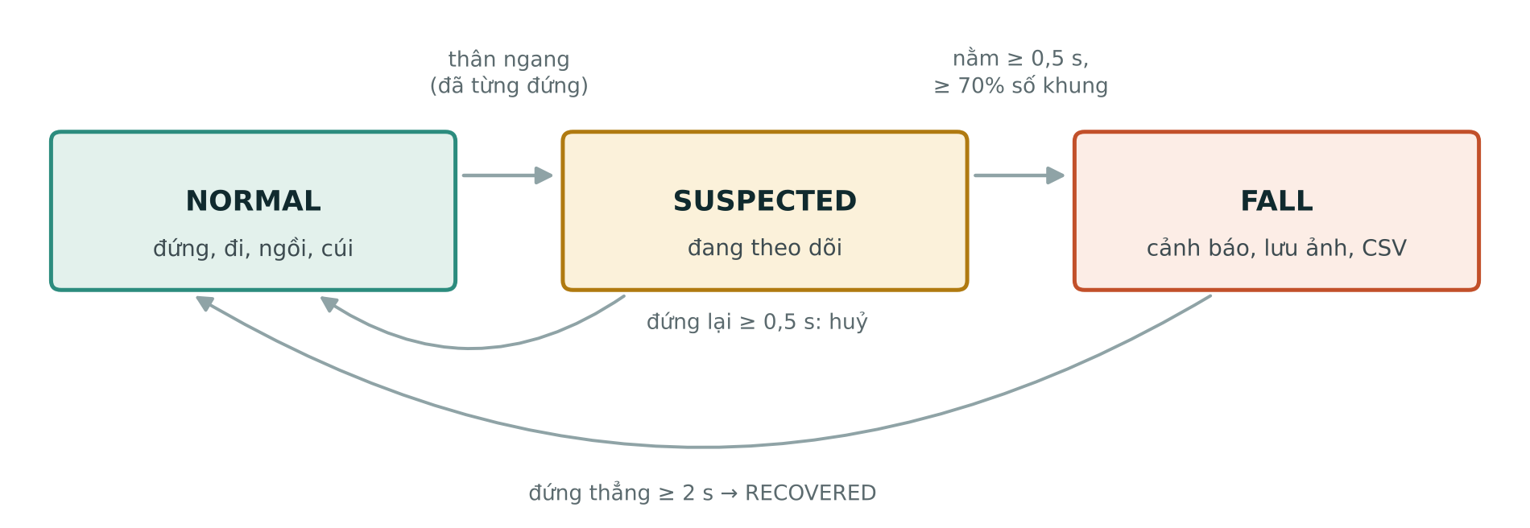
Hình 3.2. Máy trạng thái của mỗi người
- NORMAL → SUSPECTED: khung hiện tại "đang nằm" và người này đã từng được thấy đứng thẳng (seen_upright). Điều kiện sau giúp không báo ngã với người đã nằm sẵn từ đầu video.
- SUSPECTED → NORMAL: người đứng thẳng trở lại ít nhất 0,5 s (ví dụ chỉ cúi người).
- SUSPECTED → FALL: sau confirm_time giây, nếu ít nhất 70% số khung trong giai đoạn nghi ngờ là "đang nằm" thì xác nhận ngã, phát cảnh báo. Tỷ lệ 70% cho phép một phần khung bị nhiễu keypoint.
- FALL → NORMAL: người đứng thẳng ít nhất 2 s, phát sự kiện RECOVERED. Trong 10 giây sau cảnh báo, cùng một người không bị báo lặp lại.
Bảng 3.3. Tham số chính của máy trạng thái
Tham số | Ý nghĩa | Giá trị demo
angle_thresh | Ngưỡng góc thân để coi là nằm | 45°
confirm_time | Thời gian nằm tối thiểu trước khi xác nhận | 0,5 s
confirm_ratio | Tỷ lệ khung "đang nằm" tối thiểu khi xác nhận | 0,7
recover_time | Thời gian đứng thẳng để coi là đã dậy | 2 s
alert_cooldown | Không báo lặp cho cùng một người | 10 s
track_ttl | Giữ lịch sử của người vừa mất dấu | 3 s

3.7. Các luật chống báo nhầm khi chạy webcam
Khi thử nghiệm trực tiếp bằng webcam (mục 5.7), nhóm gặp một số tình huống báo nhầm không có trong bộ dữ liệu UR Fall. Mỗi tình huống được xem lại qua ảnh chụp, tìm đặc trưng phân biệt, cài thành một luật có thể bật/tắt trong tệp cấu hình, viết unit test, rồi đo lại trên UR Fall để biết cái giá phải trả. Các luật chỉ bật trong cấu hình demo webcam (config_demo.yaml); thí nghiệm so sánh A/B/C ở chương 5 giữ nguyên để kết quả không bị ảnh hưởng.
Bảng 3.4. Các luật chống báo nhầm cho webcam
Luật | Tình huống | Cách xử lý | Đánh đổi
ratio_fallback = false | Ngồi sát webcam, chỉ thấy đầu và vai | Không thấy vai hoặc hông thì không đoán "nằm" bằng W/H | Không đổi kết quả UR Fall
edge_guard | Đứng sát webcam cúi người, bị cắt mất nửa dưới | Khung chạm mép ảnh và không thấy cổ chân → tư thế "không rõ": không tính là nằm, cũng không tính là đã đứng dậy | Người ngã mà chân ra ngoài khung hình sẽ không được báo
bend_guard | Cúi nhặt đồ, giữ yên (góc 53°) | Thân ngang nhưng chân dựng đứng (hông → cổ chân lệch ≤ 25°) và hông chưa hạ quá 15% so với lần đứng gần nhất → đang cúi | Ngã thẳng về phía camera trông giống người cúi trên ảnh 2D
still_thresh = 0,12 | Chống đẩy, bò | Đủ điều kiện nằm rồi vẫn chờ đến khi vai dịch chuyển < 12% thân người trong 1 s mới báo | Cảnh báo chậm hơn khoảng 1 s
Luật "nằm yên mới báo" dựa trên quan sát: người ngã thường nằm yên, còn khi chống đẩy vai lên xuống khoảng 0,3 thân người. Độ rung khung xương khi người nằm yên thật đo trên UR Fall là 0,04–0,08 thân người, nên ngưỡng 0,12 có khoảng an toàn. Mức cử động được đo bằng biên độ dịch chuyển lớn nhất của trung điểm vai trong 1 giây gần nhất, chia cho kích thước người.

3.8. Ghi nhận sự kiện
Mỗi lần chạy tạo một thư mục outputs/run_<thời gian>/ gồm: events.csv (thời gian thực, thời điểm trong video, ID, loại sự kiện, góc thân, tỷ lệ W/H, tên ảnh chụp, phương pháp), ảnh chụp tại thời điểm cảnh báo, video kết quả (tuỳ chọn) và run_config.json lưu toàn bộ cấu hình đã dùng để có thể tái lập kết quả.

CHƯƠNG 4. CÀI ĐẶT HỆ THỐNG

4.1. Môi trường và công cụ
Bảng 4.1. Công nghệ sử dụng
Thành phần | Công cụ | Vai trò
Ngôn ngữ | Python 3.11 (môi trường Anaconda falldet) | Toàn bộ hệ thống
Học sâu | PyTorch bản CPU, Ultralytics ≥ 8.3 | Chạy YOLO11n-Pose và ByteTrack
Xử lý ảnh | OpenCV ≥ 4.8, NumPy | Đọc camera/video, vẽ kết quả, hình học
Giao diện | Cửa sổ OpenCV; Streamlit ≥ 1.36 | Hiển thị trực tiếp; giao diện web có thanh chỉnh ngưỡng
Kiểm thử | pytest | 29 unit test cho thuật toán
Phân tích | pandas, matplotlib | Bảng kết quả, biểu đồ đặc trưng
Quản lý mã | VS Code, Git, GitHub | Làm việc nhóm, đồng bộ mã nguồn
Hệ thống chạy trên máy tính cá nhân Windows của các thành viên, chỉ dùng CPU (mặc định 4 luồng). Trọng số yolo11n-pose.pt được Ultralytics tự tải về ở lần chạy đầu và lưu trong thư mục dự án, các lần sau chạy được khi không có mạng.

4.2. Cấu trúc mã nguồn
Bảng 4.2. Các tệp mã nguồn chính
Tệp | Chức năng
main.py | Chạy hệ thống từ dòng lệnh (webcam hoặc MP4), hiển thị, ghi sự kiện, in thống kê tốc độ
app.py | Giao diện web Streamlit: chọn nguồn, phương pháp, chỉnh ngưỡng, bảng lịch sử sự kiện
src/pose_tracker.py | Gọi YOLO11n-Pose + ByteTrack, trả về danh sách Person
src/features.py | Trích xuất đặc trưng: góc thân, W/H, hông, kích thước người, chân dựng đứng
src/fall_detector.py | Máy trạng thái A/B/C, bỏ khung trùng, nối lại ID, các luật webcam
src/video.py | Đọc webcam (luồng riêng, luôn lấy khung mới nhất) hoặc tệp video
src/visualize.py, src/event_logger.py | Vẽ khung xương, nhãn, cảnh báo; ghi events.csv, ảnh, video
src/metrics.py | Ghép cảnh báo với nhãn theo sự kiện, tính P, R, F1, độ trễ
src/replay.py, src/simulate.py | Lưu và phát lại kết quả YOLO; sinh khung xương mô phỏng cho kiểm thử
tools/ | cache_poses, tune, evaluate, run_experiment, check_setup, plot_features
config.yaml, config_demo.yaml | Cấu hình thí nghiệm và cấu hình demo webcam
tests/test_fall_detector.py | Unit test thuật toán

4.3. Luồng chạy chính
Vòng lặp chính trong main.py thực hiện đúng năm bước của Hình 3.1 cho mỗi khung hình:
while True:
ok, frame, t = source.read() # 1. khung + thời điểm
if not ok: break
people = tracker(frame) # 2-3. YOLO-Pose + ByteTrack
results, events = detector.update(people, t, frame.shape[:2])
# 4-5. máy trạng thái
vis = render(frame, people, results, ...) # vẽ khung xương
for ev in events:
logger.log(ev, vis) # lưu ảnh + events.csv
cv2.imshow(win, vis) # Q: thoát, F: toàn màn hình
Hai chi tiết cài đặt quan trọng:
- Với tệp MP4, thời điểm t = số thứ tự khung / FPS của video, không phải giờ thật. Nhờ vậy kết quả giống nhau dù máy nhanh hay chậm, và đánh giá lặp lại được.
- Với webcam, một luồng riêng liên tục đọc camera và chỉ giữ khung mới nhất. Nếu máy xử lý chậm hơn camera, các khung cũ bị bỏ qua thay vì xếp hàng, nên hình hiển thị không bị trễ dần.
Màu khung người thể hiện trạng thái: xanh (NORMAL), vàng (SUSPECTED), đỏ (FALL). Khi có người ở trạng thái FALL, toàn bộ khung hình có viền đỏ và dòng cảnh báo. Góc trên bên trái hiển thị FPS, thời gian chạy mô hình và số người.

4.4. Cấu hình
Mọi ngưỡng nằm trong tệp YAML, không cần sửa mã. config.yaml dùng cho thí nghiệm so sánh; config_demo.yaml là cấu hình demo webcam: phương pháp B, ngưỡng chọn trên tập val ở ảnh 640 (góc 45°, W/H 1,0, xác nhận 0,5 s), cộng thêm các luật ở Bảng 3.4. Có thể ghi đè từ dòng lệnh, ví dụ:
python main.py --source 0 --config config_demo.yaml --imgsz 416

4.5. Công cụ thực nghiệm
Chạy YOLO là phần tốn thời gian nhất. Công cụ cache_poses.py chạy YOLO + ByteTrack một lần cho mọi video có nhãn và lưu kết quả (khung, keypoint, ID của từng khung). Các công cụ sau đọc lại kết quả này nên thử hàng trăm bộ ngưỡng chỉ mất vài giây:
- tune.py: tìm kiếm lưới ngưỡng cho một phương pháp trên tập val.
- evaluate.py: đánh giá trên một tập, xuất bảng P/R/F1 và kết quả từng video.
- run_experiment.py: chạy trọn thí nghiệm — chọn ngưỡng riêng cho A, B, C trên val rồi báo cáo trên test, cả khi có và không giữ khung cuối.
- check_setup.py: kiểm tra môi trường của từng thành viên (phiên bản thư viện, unit test, tốc độ, webcam) và xuất báo cáo cài đặt.

4.6. Kiểm thử
Thuật toán được kiểm thử bằng 29 unit test chạy không cần camera hay YOLO: dữ liệu đầu vào là khung xương mô phỏng (đi bộ, ngã, ngồi, cúi, nằm sẵn, chống đẩy…) do src/simulate.py sinh ra. Mỗi lỗi thật phát hiện được trên dữ liệu đều được thêm thành một test hồi quy, ví dụ:
- Đi bộ, ngồi, cúi người không bị báo; ngã thật được báo đúng một lần (cho cả A, B, C).
- Khung trùng có ID mới (lỗi fall-08) vẫn giữ được lịch sử; hai người riêng biệt không bị gộp.
- Người nằm sẵn từ đầu không bị báo; đứng dậy thì về NORMAL; không báo lặp trong 10 s.
- Ghép sự kiện và tính P/R/F1 đúng trên ví dụ tính tay.
- Các luật webcam: người bị cắt ở mép ảnh, cúi người giữ yên, chống đẩy không bị báo; ngã thật vẫn được báo khi bật mọi luật. Mỗi test còn kiểm tra rằng khi tắt luật thì tình huống đó đúng là bị báo nhầm, để chắc test có ý nghĩa.
python -m pytest -q
29 passed

CHƯƠNG 5. THỰC NGHIỆM VÀ ĐÁNH GIÁ

5.1. Dữ liệu
Nhóm dùng UR Fall Detection Dataset [1] của Đại học Rzeszów, gồm các video người thật ngã và sinh hoạt trong phòng. Nhóm dùng camera 0 (nhìn ngang), cắt lấy nửa ảnh màu 320×240, 30 khung/giây, và tự ghi nhãn thời điểm bắt đầu – kết thúc của mỗi cú ngã. Dữ liệu được dùng theo giấy phép CC BY-NC-SA 4.0 cho mục đích học tập.
Bảng 5.1. Chia dữ liệu
Tập | Video | Cú ngã | Không ngã | Dùng để
val | fall/adl 01–05 | 5 | 5 | Chọn ngưỡng cho từng phương pháp
test_cu | fall/adl 06–10 | 5 | 5 | Đã xem lỗi để sửa mã, không dùng làm kết quả chính
test | fall/adl 11–20 | 10 | 10 | Kết quả chính, chưa từng dùng để chỉnh
Sau khi đã xem lỗi trên tập test_cu, nhóm tải thêm 20 video mới làm tập test để kết quả chính khách quan.

5.2. Phương pháp đánh giá
- Một cú ngã có nhãn [bắt đầu, kết thúc] được tính là phát hiện đúng nếu có cảnh báo trong khoảng từ 0,5 s trước khi bắt đầu đến 3 s sau khi kết thúc. Cảnh báo không khớp cú ngã nào là báo nhầm.
- Clip UR Fall bị cắt rất sớm, nhiều clip hết dưới 1 s sau khi người chạm sàn, chưa đủ thời gian để hệ thống xác nhận. Vì vậy nhóm báo cáo hai chế độ: đúng độ dài clip gốc, và giữ khung cuối 2 s (lặp lại khung cuối để mô phỏng người vẫn nằm), áp dụng như nhau cho mọi video và phương pháp.
- Ngưỡng chọn trên val (giữ khung cuối 2 s, ảnh 320): A – W/H 0,9, xác nhận 0,5 s; B – góc 50°, W/H 1,0, xác nhận 0,5 s; C – góc 50°, độ hạ 0,12, tốc độ 0,4 thân/s, xác nhận 1,0 s.

5.3. Kết quả trên tập test (ảnh vào 320)
Bảng 5.2. Kết quả trên tập test, giữ khung cuối 2 s, ảnh 320
Phương pháp | TP | FP | FN | Precision | Recall | F1 | Trễ TB (s)
A – Khung người | 6 | 1 | 4 | 0,86 | 0,60 | 0,71 | 1,09
B – Góc thân | 7 | 1 | 3 | 0,88 | 0,70 | 0,78 | 0,70
C – Góc thân + thời gian | 5 | 0 | 5 | 1,00 | 0,50 | 0,67 | 1,57
Bảng 5.3. Kết quả trên tập test, không giữ khung cuối, ảnh 320
Phương pháp | TP | FP | FN | Precision | Recall | F1 | Trễ TB (s)
A – Khung người | 5 | 1 | 5 | 0,83 | 0,50 | 0,62 | 1,07
B – Góc thân | 7 | 2 | 3 | 0,78 | 0,70 | 0,74 | 0,64
C – Góc thân + thời gian | 3 | 0 | 7 | 1,00 | 0,30 | 0,46 | 1,46
Nhận xét. Phương pháp B có F1 cao nhất ở cả hai chế độ. Giả thuyết ban đầu "C tốt nhất" không được xác nhận trên dữ liệu này. C không báo nhầm lần nào trên 10 video sinh hoạt, đúng mục tiêu thiết kế, nhưng bỏ sót nhiều nhất: điều kiện phải có cú hạ hông nhanh làm C thận trọng và cần quan sát lâu hơn (độ trễ 1,57 s so với 0,70 s của B). Với clip bị cắt ngắn, điều này trực tiếp thành bỏ sót: khi không giữ khung cuối, recall của C giảm từ 0,50 xuống 0,30.
Trên tập test_cu, A và C cùng đạt F1 0,91, B đạt 0,83. Thứ hạng thay đổi giữa hai tập 10 video cho thấy dữ liệu còn ít: chênh một video làm F1 thay đổi khoảng 0,05–0,1, nên chưa thể kết luận chắc chắn phương pháp nào tốt hơn trong mọi trường hợp.

5.4. Ảnh hưởng của kích thước ảnh vào
Phân tích lỗi (mục 5.6) cho thấy 3/10 cú ngã bị cả ba phương pháp bỏ sót vì YOLO không phát hiện được người đang nằm. Nhóm đặt giả thuyết ảnh vào lớn hơn sẽ giúp YOLO nhận ra người nhỏ và người nằm, rồi chạy lại toàn bộ với imgsz 640 (cùng video, cùng nhãn, ngưỡng chọn lại trên val).
Bảng 5.4. F1 trên tập test theo kích thước ảnh vào (giữ khung cuối 2 s)
Phương pháp | F1 ảnh 320 | F1 ảnh 640 | TP / FP / FN ở 640
A – Khung người | 0,71 | 0,78 | 7 / 1 / 3
B – Góc thân | 0,78 | 0,86 | 9 / 2 / 1
C – Góc thân + thời gian | 0,67 | 0,74 | 7 / 2 / 3
Thời gian YOLO + tracking (CPU) | ~28 ms/khung (~35 FPS) | ~58–78 ms/khung (~15 FPS)
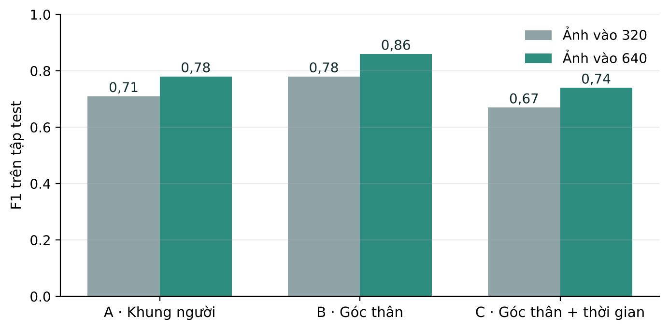
Hình 5.1. F1 của ba phương pháp trên tập test ở ảnh vào 320 và 640
Ở ảnh 640, B đạt F1 0,86: bắt được 9/10 cú ngã, báo nhầm 2 lần trên 10 video sinh hoạt (Precision 0,82, Recall 0,90), độ trễ trung bình khoảng 0,7 s. Hai video fall-13 và fall-17 chuyển từ bỏ sót sang phát hiện được ở cả ba phương pháp, xác nhận giả thuyết. Đổi lại tốc độ giảm còn khoảng 15 FPS (vẫn đủ thời gian thực) và báo nhầm tăng nhẹ ở adl-11, adl-17 vì YOLO thấy người rõ hơn cả trong các động tác cúi, nằm. Trên tập val, F1 ở 320 và 640 bằng nhau, nên việc chọn 640 dựa trên lập luận về lỗi nhận diện người, không dựa trên số liệu tập test.

5.5. Minh hoạ kết quả
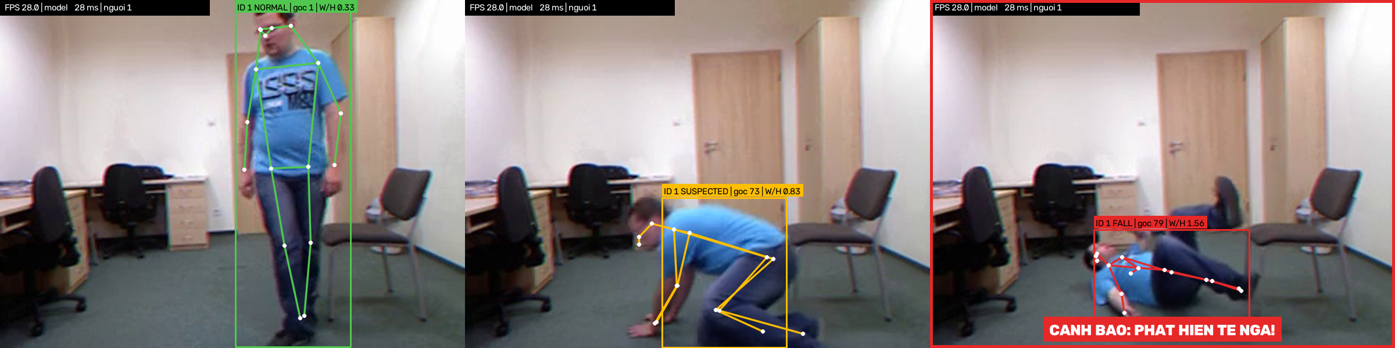
Hình 5.2. Video ur_fall-11 với phương pháp B: NORMAL (1,0 s, góc 1°), SUSPECTED (2,3 s, góc 73°), FALL (cảnh báo lúc 2,6 s)
Hình 5.2 là đầu ra thật của hệ thống. Màu khung đổi theo trạng thái. Lưu ý khung giữa: trong cú ngã thật này, người đi qua tư thế quỳ chống tay trước khi nằm hẳn. Điều này giải thích vì sao tư thế quỳ chống tay giữ yên rất khó phân biệt với ngã chỉ bằng hình học (mục 5.7).

5.6. Phân tích lỗi
Bảng 5.5. Các ca sai trên tập test (ảnh 320)
Video | Kết quả | Nguyên nhân
fall-13 | Cả 3 bỏ sót | Người ở xa, nhỏ; khi nằm trên sàn YOLO gần như không phát hiện được (ảnh 640 khắc phục được)
fall-17 | Cả 3 bỏ sót | Ngã sát mép dưới khung hình, YOLO mất người (ảnh 640 khắc phục được)
fall-19 | Cả 3 bỏ sót | Người ra khỏi khung hình sau khi ngã; không kích thước ảnh nào cứu được
fall-15 | C bỏ sót | Clip hết 0,4 s sau khi chạm sàn; khung cuối có khung xương lệch (góc 29°)
fall-18 | A, C bỏ sót | Ngã từ ghế ra mép khung; B bắt được vì báo ngay khi người chúi về trước
adl-11 | A báo nhầm | Tư thế cúi/ngồi làm khung người bè ngang (W/H vượt 0,9)
adl-17 | B báo nhầm | Cúi người: thân nghiêng quá ngưỡng góc (Hình 5.3)
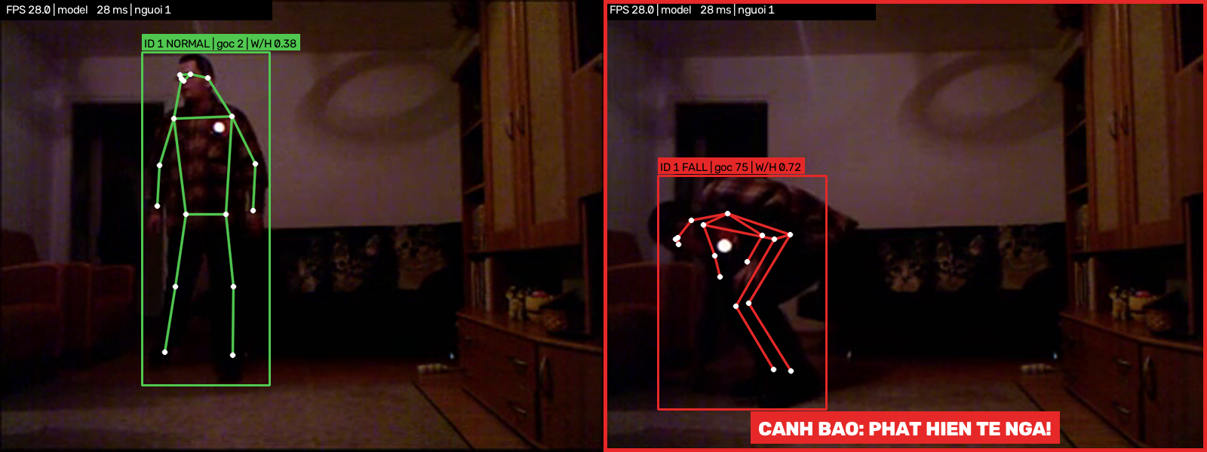
Hình 5.3. Video adl-17: đứng bình thường (trái) và cúi người bị phương pháp B báo nhầm (phải)
Ba trong năm nguyên nhân bỏ sót nằm ở bước nhận diện người (người nhỏ, ở mép khung hoặc ra khỏi khung), không phải ở thuật toán phát hiện ngã. Trên tập test_cu nhóm còn phát hiện và sửa lỗi khung trùng của fall-08 (mục 3.3.1), và ghi nhận ca adl-10 (ngồi phịch xuống giường rồi nằm ra): với khung xương 2D, nằm trên giường và nằm trên sàn khó phân biệt.

5.7. Thử nghiệm trực tiếp bằng webcam

5.7.1. Tốc độ và khả năng phát hiện
Trên webcam laptop của nhóm, hệ thống đạt khoảng 13 FPS ở ảnh 640 và khoảng 21 FPS ở ảnh 416 (mô hình 36 ms/khung), đủ thời gian thực. Trong lần thử ngày 24/10 (ảnh 416, phương pháp B, 1.369 khung hình), thành viên ngã có kiểm soát xuống đệm hai lần: cả hai lần đều được cảnh báo (góc thân 84–86°), khi đứng dậy hệ thống ghi RECOVERED, không có báo nhầm.
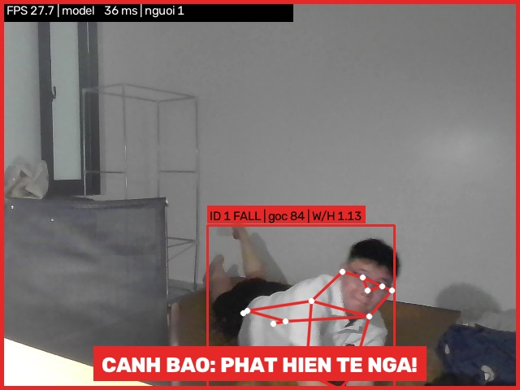
Hình 5.4. Cảnh báo té ngã trên webcam của nhóm (góc thân 84°)

5.7.2. Các tình huống báo nhầm và cách xử lý
Khi thử các động tác sinh hoạt trước webcam, nhóm gặp bốn kiểu báo nhầm không có trong UR Fall: ngồi sát webcam (chỉ thấy đầu và vai), đứng sát webcam cúi người bị cắt mất nửa dưới, cúi nhặt đồ giữ yên (Hình 5.5), và chống đẩy, bò. Cách xử lý từng trường hợp đã trình bày ở Bảng 3.4. Mỗi luật được đo lại trên UR Fall để biết cái giá phải trả (Bảng 5.6).
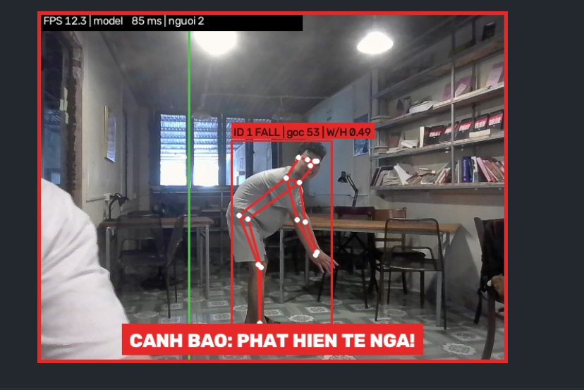
Hình 5.5. Cúi người giữ yên (góc 53°) bị báo nhầm trước khi có luật bend_guard
Bảng 5.6. Ảnh hưởng của các luật webcam trên UR Fall (cấu hình demo, ảnh 320, TP/FP/FN)
Cấu hình | val | test_cu | test | Tổng báo nhầm
Chưa có luật cúi người và nằm yên | 5/3/0 | 5/2/0 | 7/2/3 | 7
+ bend_guard (cúi người) | 4/0/1 | 5/1/0 | 6/0/4 | 1
+ still_thresh (nằm yên mới báo) | 4/1/1 | 3/0/2 | 5/0/5 | 1
+ cả hai (cấu hình demo hiện tại) | 4/0/1 | 3/0/2 | 5/0/5 | 0
Luật cúi người xoá gần hết báo nhầm trên UR Fall (7 xuống 1), vì phần lớn báo nhầm của bộ dữ liệu chính là các động tác cúi người. Cái giá là bỏ sót thêm cú ngã hướng thẳng về phía camera (fall-18): trên ảnh 2D, người nằm hướng chân về camera có chân "dựng đứng" và hông gần như không hạ, giống hệt người đang cúi. Luật nằm yên làm hệ thống không còn báo nhầm nhưng bỏ sót nhiều hơn trên UR Fall; phần lớn là do clip UR hết chỉ 0,3–1 s sau khi chạm sàn, chưa đủ 1 s nằm yên (ví dụ khung cuối của fall-07 mất góc thân, fall-15 bị lệch còn 29°). Vì vậy UR Fall không đánh giá công bằng được luật này, và các luật chỉ được bật trong cấu hình demo webcam.

5.7.3. Trường hợp chưa xử lý được
Tư thế quỳ chống tay rồi giữ yên vẫn bị báo ngã (Hình 5.6). Nhóm đã thử nâng ngưỡng góc lên 60–65° và thêm luật "chân gập quỳ + thân chưa nằm hẳn"; cả hai đều làm mất thêm cú ngã thật (fall-01, fall-20), vì trong các video đó người ngã cũng kết thúc ở tư thế co chân, thân nghiêng 45–50°. Với hệ thống phát hiện ngã, bỏ sót nguy hiểm hơn báo nhầm, nên nhóm chấp nhận hạn chế này và ghi vào hướng phát triển. Nhóm cũng đã thử luật "chống tay" dựa vào vị trí cổ tay; luật này không chặn được chống đẩy trên webcam thật (YOLO bắt cổ tay kém khi người sát sàn) nên đã bị loại.
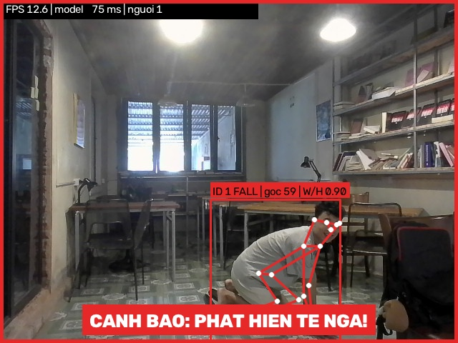
Hình 5.6. Quỳ chống tay giữ yên (góc 59°): trường hợp hệ thống vẫn báo nhầm

5.8. Thảo luận
- Đặc trưng góc thân người từ khung xương tốt hơn tỷ lệ khung người: không phụ thuộc tay chân dang ra hay hướng nhìn của camera.
- Thông tin thời gian (máy trạng thái, tốc độ hạ hông, nằm yên) giảm báo nhầm rõ rệt, nhưng luôn trả giá bằng độ trễ và bỏ sót; mức cân bằng phụ thuộc mục đích sử dụng.
- Phần lớn lỗi bỏ sót đến từ bước nhận diện người (người nhỏ, ở mép hoặc ra khỏi khung) chứ không phải thuật toán phát hiện ngã; tăng kích thước ảnh vào và đặt camera bao quát cả phòng giúp cải thiện.
- Ảnh 2D có giới hạn tự nhiên: ngã thẳng về phía camera, tư thế quỳ chống tay, nằm trên giường so với trên sàn khó phân biệt nếu chỉ dùng hình học.
- Dữ liệu còn ít (20 cú ngã có nhãn), nên các con số cần được hiểu kèm phân tích từng ca.

CHƯƠNG 6. KẾT LUẬN VÀ HƯỚNG PHÁT TRIỂN

6.1. Kết quả đạt được
- Xây dựng hoàn chỉnh hệ thống phát hiện người té ngã từ webcam hoặc video MP4, chạy thời gian thực trên CPU (13–21 FPS với webcam), có giao diện hiển thị, cảnh báo, lưu ảnh và nhật ký sự kiện.
- Thiết kế và so sánh ba phương pháp trên 40 video người thật UR Fall với quy trình đánh giá tách biệt val/test. Phương pháp góc thân người (B) tốt nhất: F1 0,86, bắt 9/10 cú ngã, độ trễ trung bình khoảng 0,7 s ở ảnh 640.
- Báo cáo trung thực: giả thuyết ban đầu "C tốt nhất" không được xác nhận; mỗi ca sai đều được phân tích nguyên nhân; thí nghiệm kích thước ảnh vào được thực hiện để kiểm chứng giả thuyết từ phân tích lỗi.
- Thử nghiệm trực tiếp bằng webcam, phát hiện và xử lý bốn kiểu báo nhầm thực tế; mỗi thay đổi đều được đo lại trên UR Fall và có unit test (29 test).
- Vận dụng các kiến thức của môn học: phát hiện đối tượng, ước lượng tư thế, theo dõi đa đối tượng, hình học trên ảnh, phân tích video theo thời gian và đánh giá mô hình.

6.2. Hạn chế
- Dữ liệu đánh giá còn ít; clip UR Fall bị cắt ngay sau khi chạm sàn nên chưa đánh giá công bằng được các luật cần thời gian quan sát dài.
- Phụ thuộc vào khả năng nhận diện người của YOLO: người quá nhỏ, ở mép hoặc ra khỏi khung hình sẽ bị bỏ sót.
- Giới hạn của ảnh 2D: ngã thẳng về phía camera, quỳ chống tay giữ yên, nằm trên giường so với trên sàn khó phân biệt.
- Chưa có cơ chế gửi thông báo đến người thân; chưa thử trong điều kiện thiếu sáng.

6.3. Hướng phát triển
- Quay thêm dữ liệu của nhóm, ghi tiếp ít nhất 5 s sau khi chạm sàn, có các động tác dễ nhầm (chống đẩy, quỳ, tập thể dục), để đánh giá đầy đủ hơn.
- Học phân loại trực tiếp từ chuỗi khung xương (LSTM hoặc mạng đồ thị không – thời gian ST-GCN [8]) thay cho luật thủ công, giúp phân biệt các động tác có hình học giống nhau.
- Ước lượng mặt sàn (hiệu chỉnh camera) để phân biệt nằm trên giường và nằm trên sàn; thử mô hình lớn hơn như yolo11s-pose.
- Gửi thông báo về điện thoại (Telegram, SMS); chỉ lưu khung xương thay vì hình ảnh để bảo vệ quyền riêng tư.

TÀI LIỆU THAM KHẢO
[1] B. Kwolek, M. Kepski, "Human fall detection on embedded platform using depth maps and wireless accelerometer," Computer Methods and Programs in Biomedicine, vol. 117, no. 3, pp. 489–501, 2014. Dữ liệu: UR Fall Detection Dataset, https://fenix.ur.edu.pl/~mkepski/ds/uf.html
[2] G. Jocher, J. Qiu, Ultralytics YOLO11, 2024. https://github.com/ultralytics/ultralytics
[3] Y. Zhang, P. Sun, Y. Jiang, D. Yu, F. Weng, Z. Yuan, P. Luo, W. Liu, X. Wang, "ByteTrack: Multi-Object Tracking by Associating Every Detection Box," in Proc. European Conference on Computer Vision (ECCV), 2022.
[4] T.-Y. Lin, M. Maire, S. Belongie et al., "Microsoft COCO: Common Objects in Context," in Proc. ECCV, 2014.
[5] D. Maji, S. Nagori, M. Mathew, D. Poddar, "YOLO-Pose: Enhancing YOLO for Multi Person Pose Estimation Using Object Keypoint Similarity Loss," in Proc. IEEE/CVF CVPR Workshops, 2022.
[6] R. E. Kalman, "A New Approach to Linear Filtering and Prediction Problems," Journal of Basic Engineering, vol. 82, no. 1, pp. 35–45, 1960.
[7] World Health Organization, "Falls – Fact sheet," cập nhật 21/10/2026. https://www.who.int/news-room/fact-sheets/detail/falls
[8] S. Yan, Y. Xiong, D. Lin, "Spatial Temporal Graph Convolutional Networks for Skeleton-Based Action Recognition," in Proc. AAAI Conference on Artificial Intelligence, 2018.
[9] G. Bradski, "The OpenCV Library," Dr. Dobb's Journal of Software Tools, 2000.

PHỤ LỤC A. HƯỚNG DẪN CÀI ĐẶT VÀ CHẠY
Yêu cầu: Windows, Anaconda, VS Code, Git. Mở Command Prompt trong thư mục dự án:
git clone [link GitHub của nhóm]
cd fall_detection
conda create -n falldet python=3.11 -y
conda activate falldet
pip install torch torchvision ^
--index-url https://download.pytorch.org/whl/cpu
pip install -r requirements.txt
python -m pytest -q (phải ra 29 passed)
Chạy hệ thống:
REM Webcam:
python main.py --source 0 --config config_demo.yaml --imgsz 416
REM Video MP4:
python main.py --source data/videos/ur_fall-11.mp4 ^
--config config_demo.yaml
REM Giao diện web:
streamlit run app.py
Trong cửa sổ: F bật/tắt toàn màn hình, Q hoặc Esc để thoát. Kết quả lưu trong outputs/run_<thời gian>/. Tái lập thí nghiệm so sánh ba phương pháp:
python tools/cache_poses.py --imgsz 640 --cache cache_640
python tools/run_experiment.py --cache cache_640 ^
--hold-last 2 --eval-splits test_cu test
Mã nguồn: [link GitHub]. Video demo: [link YouTube].

